Professora | Andressa Gerhardt Dalla Lasta e Edelir de Fátima Deitos.
Turma/Período | Berçário I
Data | 28/10/2020
Tema | Quarentena Brincante
Objetivos | Experiências
- Observar, relatar e descrever incidentes do cotidiano e fenômenos naturais (luz solar, vento, chuva etc.);  - Compartilhar, com outras crianças, situações de cuidado de plantas e animais nos espaços da instituição e fora dela; | EXPERIÊNCIA 1  Conhecendo as estações do ano, e hoje vivenciamos a Primavera!  Nesta semana vamos conhecer um pouco mais sobre as estações do ano e se divertir com a temática, nossa primeira experiência será assistir ao vídeo: O vai e vem das estações, cantado por Palavra Cantada!  Para isso acesse o link abaixo e se divirta com a sua família!  https://www.youtube.com/watch?v=_JG-SzAOYsI  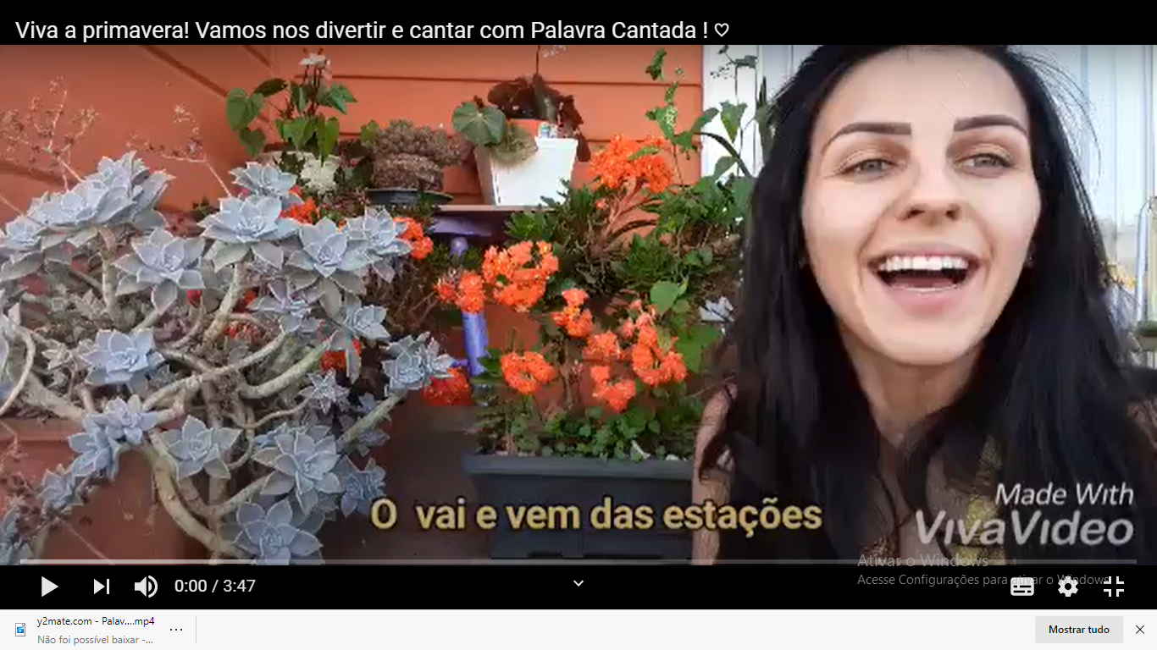
- Manipular, experimentar, arrumar e explorar o espaço por meio de experiências de deslocamentos de si e dos objetos;  - Utilizar materiais variados com possibilidades de manipulação (argila, massa de modelar), explorando cores, texturas, superfícies, planos, formas e volumes ao criar objetos tridimensionais;  - Explorar e descrever semelhanças e diferenças entre as características e propriedades dos objetos (textura, massa, tamanho). | EXPERIÊNCIA 2  Plantando mudas de flores, para colorir a nossa Primavera!  Nestas sugestões de experiências vamos plantar mudas de flores propícias a se desenvolverem nesta estação do ano, e com recipientes e materiais disponíveis em casa, abusando da criatividade e depois de prontos vamos apreciar nosso lindo jardim feito com material reciclável, lembre-se de regar as plantinhas, é fundamental, água sol e ar, na medida certa para que ela se desenvolva plenamente!  Para o passo a passo da experiência, clique no link abaixo:  https://www.youtube.com/watch?v=AkWUOQu-p9M 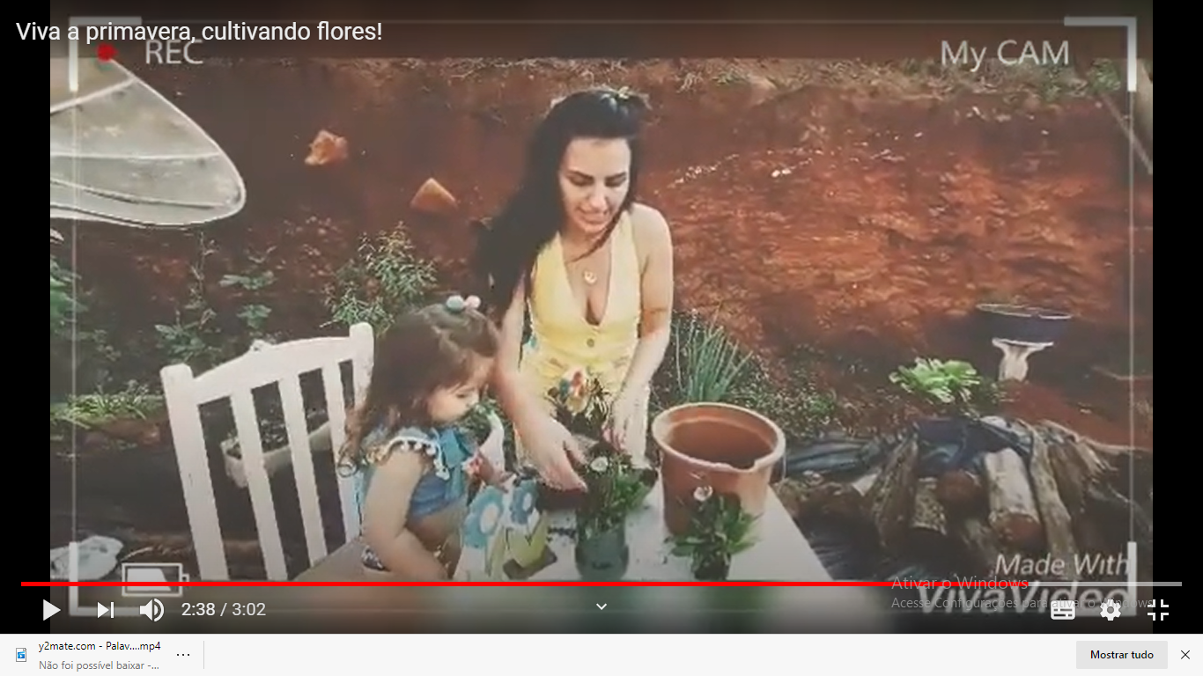
- Utilizar materiais variados com possibilidades de manipulação (argila, massa de modelar), explorando cores, texturas, superfícies, planos, formas e volumes ao criar objetos tridimensionais;  - Explorar e descrever semelhanças e diferenças entre as características e propriedades dos objetos (textura, massa, tamanho);  - Classificar objetos, considerando determinado atributo (tamanho, peso, cor, forma etc.); | EXPERIÊNCIA 3  Realizando carimbo com folhas e flores!  Nestas sugestões de experiências vamos realizar o carimbo com folhas e flores, esta atividade é muito divertida, você e sua família vão adorar.  Para isso, mamães e papais aproveitem passear por um jardim, ou uma mata, e coletem folhas e flores com seu pequeno, lembre de coletar folhas de árvore no jardim de diferentes tamanhos e formato.  Essa atividade vai trabalhar várias habilidades na criança (cores, textura, coordenação motora, percepção visual).  Sempre auxiliando a criança, passar a tinta na planta (ver exemplo).  Colocar na folha sulfite, aperte bem para que o carimbo fique bem destacado para a criança observar.  Procurem fazer e explorar carimbos de diferentes tamanhos e formato de plantas para que a criança aprecie e observe a arte.  Exemplo da atividade sugerida:  https://www.youtube.com/watch?v=PN1W6arljn4  Materiais necessários para o carimbo:  - Vários formatos e tamanhos de folhas de plantas;  - Tinta guache;  - Pincel;  - Folhas sulfites

